МІНІСТЕРСТВО ОСВІТИ І НАУКИ УКРАЇНИ
Харківський національний університет імені В.Н. Каразіна
Навчально-науковий інститут комп’ютерних наук та штучного інтелекту
Кафедра математичного моделювання та аналізу даних

ПРАКТИЧНА РОБОТА № 7

на тему: «Навчання створенню, зміненню та видаленню
таблиць у базі даних, роботі з даними та
виконанню найпростіших запитів у MS SQL»

Виконав: студент 3 курсу групи кс31
Спеціальності 124 «Комп’ютерні науки»
Кірієнко Данило____________________
Прийняв: к.т.н., доцент каф. ММ та АД
Коробчинський_К.П.________________

Харків – 2024
Мета роботи:
Набути досвіду створення запитів у реляційній моделі баз даних, ознайомитися з основними операціями реляційної алгебри та навчитися застосовувати їх для оптимізації запитів і роботи з даними.
Завдання 1.
Пройти тестування та додати скріншот з оцінкою у звіт.
Завдання 2.
За своїм варіантом (основного, по якому були виконані лабораторні роботи 3, 4, 5 та 6 попереднього семестру) додати опис предметної області (скопіювати з варіанту), логічну і фізичну моделі (скопіювати з практичної роботи №5 1 семестру).
Завдання 3.
Побудувати за прикладом, який розглянутий на практичній роботі наступні елементи та додати скріни працездатності:
• Зробити з’єднання з СУБД;
• Створити БД та показати об’єкти БД;
• Створити декілька таблиць за своїм варіантом та наповнити кожну таблицю;
• Виконати модифікацію таблиць;
• Виконати видалення даних та очищення таблиць;
• Виконати прості запити до створеної таблиці.
Завдання 4.
Завантажити файли до Git-репозиторію та додати посилання у звіт. Репозиторій повинен бути закритим, а доступ відкритий лише для викладачів практики, лабораторних робіт та лектора
(k.korobchinskiy@karazin.ua).
Використовуючи мову T-SQL зробити скрипти:
• створення таблиць та змінення структури таблиць БД – SETUP.SQL;
• занесення інформації в таблиці БД – INSERT.SQL.
• зміни/оновлення/видалення інформації у таблицях БД – UPDATE.SQL;
• створення запитів – QUERY.SQL.
Всі фали за архівувати та прикипіти до STM.
Завдання 5.
Додати висновки. До оформити звіт та завантажити на STM.
Хід роботи:
Завдання 2.
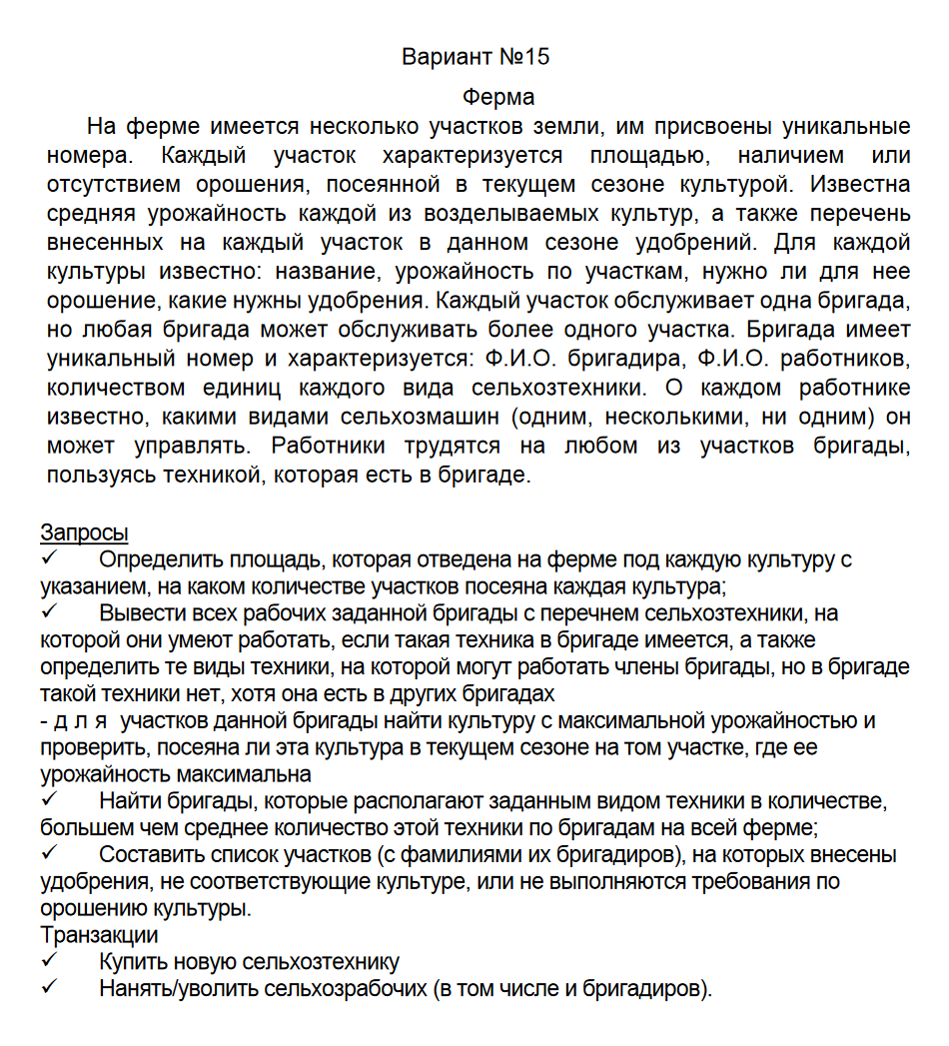
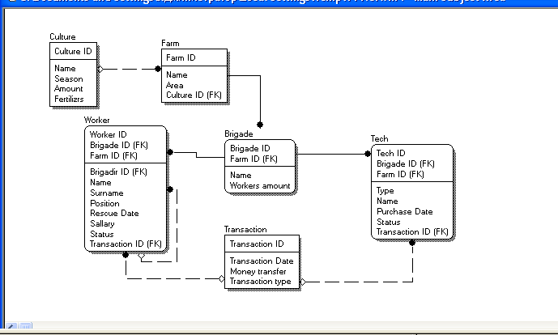
Рисунок 1 - Логічна модель
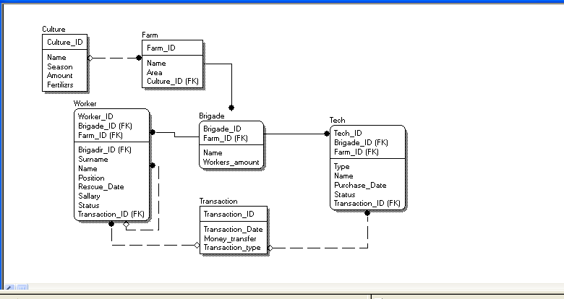
Рисунок 2 - Фізична модель
Завдання 3.
Створення БД і таблиць буде в файлі SETUP.SQL:
CREATE DATABASE IF NOT EXISTS farm_db;
USE farm_db;
SHOW TABLES;

-- 1. Culture
DROP TABLE IF EXISTS Culture;
CREATE TABLE Culture (
Culture_ID INT PRIMARY KEY,
Name VARCHAR(50),
Season VARCHAR(50),
Amount INT,
Fertilizers VARCHAR(50)
);

-- 2. Farm
DROP TABLE IF EXISTS Farm;
CREATE TABLE Farm (
Farm_ID INT PRIMARY KEY,
Name VARCHAR(50),
Area INT,
Culture_ID INT,
FOREIGN KEY (Culture_ID) REFERENCES Culture(Culture_ID) ON DELETE SET NULL
);

-- 3. Brigade
DROP TABLE IF EXISTS Brigade;
CREATE TABLE Brigade (
Brigade_ID INT,
Farm_ID INT,
Name VARCHAR(50),
Workers_amount INT,
PRIMARY KEY (Brigade_ID, Farm_ID),
FOREIGN KEY (Farm_ID) REFERENCES Farm(Farm_ID)
);

-- 4. Transaction
DROP TABLE IF EXISTS Transaction;
CREATE TABLE Transaction (
Transaction_ID INT PRIMARY KEY,
Transaction_Date DATE,
Money_transfer DECIMAL(10,2),
Transaction_type VARCHAR(50)
);

-- 5. Worker (с Brigadir_ID как внешний ключ на самого себя)
DROP TABLE IF EXISTS Worker;
CREATE TABLE Worker (
Worker_ID INT,
Brigade_ID INT,
Farm_ID INT,
Brigadir_ID INT,
Name VARCHAR(50),
Surname VARCHAR(50),
Position VARCHAR(50),
Rescue_Date DATE,
Salary DECIMAL(10,2),
Status VARCHAR(50),
Transaction_ID INT,
PRIMARY KEY (Worker_ID, Brigade_ID, Farm_ID),
FOREIGN KEY (Brigade_ID, Farm_ID) REFERENCES Brigade(Brigade_ID, Farm_ID),
FOREIGN KEY (Transaction_ID) REFERENCES Transaction(Transaction_ID) ON DELETE SET NULL,
FOREIGN KEY (Brigadir_ID) REFERENCES Worker(Worker_ID) ON DELETE SET NULL
);

-- 6. Tech
DROP TABLE IF EXISTS Tech;
CREATE TABLE Tech (
Tech_ID INT,
Brigade_ID INT,
Farm_ID INT,
Name VARCHAR(50),
Type VARCHAR(50),
Purchase_Date DATE,
Status VARCHAR(50),
Transaction_ID INT,
PRIMARY KEY (Tech_ID, Brigade_ID, Farm_ID),
FOREIGN KEY (Brigade_ID, Farm_ID) REFERENCES Brigade(Brigade_ID, Farm_ID),
FOREIGN KEY (Transaction_ID) REFERENCES Transaction(Transaction_ID) ON DELETE SET NULL
);

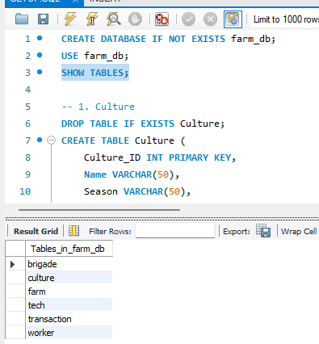
Рисунок 3 - об'єкти бд
Далі напоніюємо таблицю, для цього був зроблений файл INSERT.SQL:
-- Culture
INSERT INTO Culture VALUES
(1, 'Пшениця', 'Весна', 300, 'Азот'),
(2, 'Кукурудза', 'Літо', 250, 'Фосфор');

-- Farm
INSERT INTO Farm VALUES
(1, 'Ферма Південна', 150, 1),
(2, 'Ферма Західна', 120, 2);

-- Transaction
INSERT INTO Transaction VALUES
(1, '2024-05-20', 12000.00, 'Закупка техніки'),
(2, '2024-05-21', 5000.00, 'Зарплата');

-- Brigade
INSERT INTO Brigade VALUES
(1, 1, 'Бригада A', 5),
(2, 2, 'Бригада B', 4);

-- Бригадиры (Brigadir_ID = NULL)
INSERT INTO Worker VALUES
(100, 1, 1, NULL, 'Олександр', 'Гончар', 'Бригадир', '2023-01-10', 9500.00, 'Працює', 2),
(101, 2, 2, NULL, 'Василь', 'Дьяченко', 'Бригадир', '2023-02-01', 9100.00, 'Працює', 2);

-- Обычные работники (Brigadir_ID → на 100 и 101)
INSERT INTO Worker VALUES
(1, 1, 1, 100, 'Іван', 'Іванов', 'Агроном', '2023-06-01', 8000.00, 'Працює', 2),
(2, 1, 1, 100, 'Сергій', 'Шевченко', 'Технік', '2023-03-15', 8500.00, 'Працює', 2),
(3, 2, 2, 101, 'Петро', 'Петренко', 'Помічник', '2023-07-10', 7500.00, 'Працює', 2),
(4, 2, 2, 101, 'Дмитро', 'Лисенко', 'Агроном', '2023-04-10', 6000.00, 'Звільнений', 2);

-- Tech
INSERT INTO Tech VALUES
(1, 1, 1, 'Трактор ХТЗ', 'Трактор', '2023-01-10', 'В роботі', 1),
(2, 2, 2, 'Комбайн John Deere', 'Комбайн', '2023-03-15', 'На ремонті', 1);
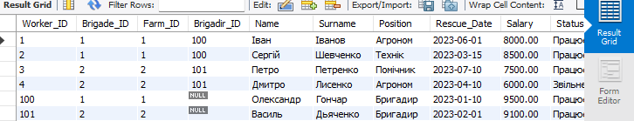
Рисунок 4 - приклад заповнення Worker
Далі спробуємо модифікувати з UPDATE.SQL:

USE farm_db;

-- 1. Повысить зарплату Иванову на 10%
UPDATE worker
SET Salary = Salary * 1.10
WHERE Worker_ID = 1 AND Brigade_ID = 1 AND Farm_ID = 1;

-- 2. Обновить статус Шевченка на "Відпустка"
UPDATE worker
SET Status = 'Відпустка'
WHERE Worker_ID = 2 AND Brigade_ID = 1 AND Farm_ID = 1;

-- 3. Изменить площадь фермы "Ферма Південна"
UPDATE farm
SET Area = 175
WHERE Farm_ID = 1;

-- 4. Переименовать культуру "Соняшник" в "Соняшник гібрид"
UPDATE culture
SET Name = 'Соняшник гібрид'
WHERE Culture_ID = 3;

-- 5. Обновить статус техники по ключам
UPDATE tech
SET Status = 'В ремонті завершено'
WHERE Tech_ID = 2 AND Brigade_ID = 2 AND Farm_ID = 2;

-- 6. Удалить работника Дмитра Лисенка
DELETE FROM worker
WHERE Worker_ID = 4 AND Brigade_ID = 2 AND Farm_ID = 2;

-- 7. Удалить транзакцию "Закупка техніки"
DELETE FROM transaction
WHERE Transaction_ID = 1;

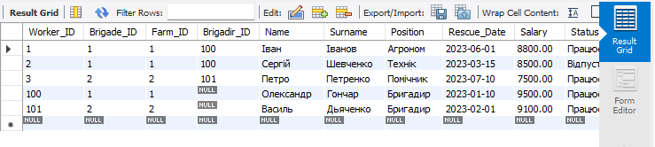
Рисунок 5 - як змінився worker після модифікацій

Можемо побачити на прикладі worker, що звільнений робіник зник, а іванові підняли зарплатню на 800 грн.

Приклади простих запитів можемо побачити в QUERY.SQL:
USE farm_db;

-- 1. Вивести всіх працівників
SELECT * FROM worker;

-- 2. Вивести тільки ім’я та посаду працівників
SELECT Name, Position FROM worker;

-- 3. Вивести всіх, хто працює зараз
SELECT * FROM worker
WHERE Status = 'Працює';

-- 4. Вивести всіх бригадирів
SELECT * FROM worker
WHERE Position = 'Бригадир';

-- 5. Показати працівників із зарплатою більше 8000
SELECT * FROM worker
WHERE Salary > 8000;

-- 6. Показати назви ферм та їх площу
SELECT Name, Area FROM farm;

-- 7. Показати ферми з площею більше 130
SELECT * FROM farm
WHERE Area > 130;

-- 8. Вивести всі транзакції типу "Зарплата"
SELECT * FROM transaction
WHERE Transaction_type = 'Зарплата';

-- 9. Вивести техніку у статусі "В роботі"
SELECT * FROM tech
WHERE Status = 'В роботі';

-- 10. З’єднати працівників з транзакціями (JOIN)
SELECT w.Name, w.Surname, w.Position, t.Money_transfer, t.Transaction_Date
FROM worker w
JOIN transaction t ON w.Transaction_ID = t.Transaction_ID;

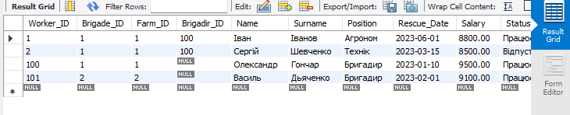
Рисунок 6 - приклад запиту 5(вивід людей з зарпланьою вище 8к)
Як працює DELETE ми показали в UPDATE, тому спробуємо видчищення та видаленя таблиць. Оскільки неможна відчистити таблицю зі зв’язками, ми тимчасово їх «від’єднуємо»:

USE farm_db;

-- Очистити таблицю
SET FOREIGN_KEY_CHECKS = 0;
TRUNCATE TABLE culture;
SET FOREIGN_KEY_CHECKS = 1;
-- Видалити таблицю
DROP TABLE culture;
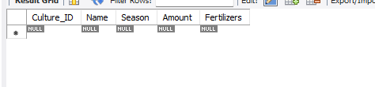
Рисунок 7 - після відчищення таблиця чиста
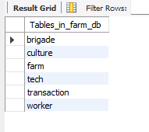
Рисунок 8 - після видалення таблиці нема у бд

Висновок:
У ході виконання практичної роботи я ознайомився з базовими операціями створення, редагування та видалення таблиць у базі даних MySQL. Було створено базу даних farm_db, у якій реалізовано логічні зв’язки між таблицями через зовнішні ключі. Таблиці були заповнені тестовими даними, після чого виконано операції модифікації, вибірки, видалення окремих записів та повного очищення таблиць.

GitHub з файлами практичної: https://github.com/ddanq4/3-obd/tree/main/2%20semestr/pract1

